Выступление на педагогическом совете на тему:
«Нормативно – правовое сопровождение психолого – педагогической поддержки детей с ОВЗ в обучении»
Слайд 1.
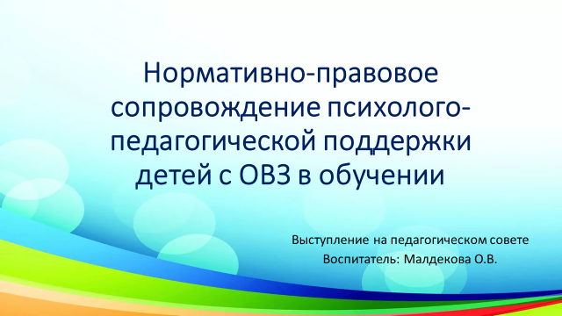
Сопровождение: Добрый день, уважаемые коллеги. Вашему вниманию хочу представить выступление на тему: «Нормативно-правовое сопровождение психолого-педагогической поддержки детей с ОВЗ в обучении».
Слайд2.
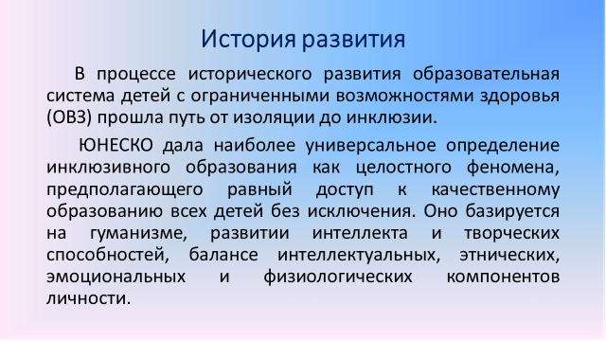
Сопровождение:
Инклюзивное образование в России находится на стадии формирования, поэтому для нашей страны задача налаживания системы инклюзивного образования требует решения на государственном уровне. Именно инклюзивное образование обеспечит детям с особыми образовательными потребностями равные с их здоровыми сверстниками возможности развития, необходимого для максимальной адаптации и полноценной интеграции в общество.
Слайд 3.
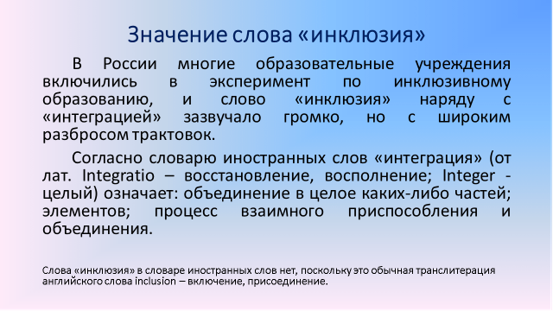
Сопровождение:
Инклюзивное образование – это обеспечение равного доступа к образованию для всех обучающихся с учетом разнообразия особых образовательных потребностей и индивидуальных возможностей.
Слайд 4.
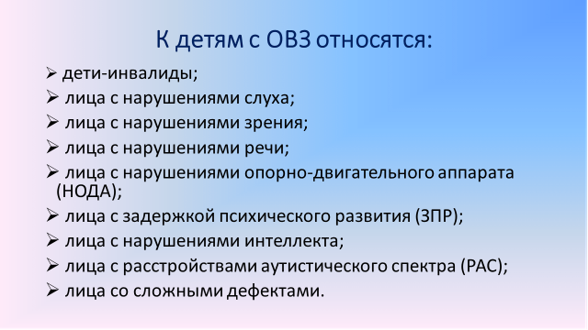
Сопровождение:
Обучающиеся с ограниченными возможностями здоровья (ОВЗ) – физическое лицо, имеющее недостатки в физическом и (или) психическом развитии, подтвержденные психолого-медико-педагогической комиссией (ПМПК) и препятствующие получению образования без создания специальных условий.
Слайд 5.
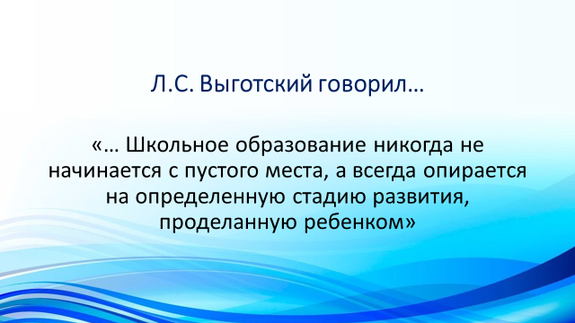
Сопровождение:
В соответствии с Конституцией, образование должно быть направлено на:
- развитие умственных и физических способностей в самом полном объеме;
- доступ инвалидов к образованию в местах своего непосредственного проживания, при котором обеспечивается разумное удовлетворение потребностей лица;
- предоставление эффективных мер индивидуальной поддержки в общей системе образования, облегчающих процесс обучения.
Статья 24 … государство обязано обеспечить равный доступ для всех детей к образованию, и это должно происходить путем обеспечения инклюзивной системы образования.
Слайд 6.
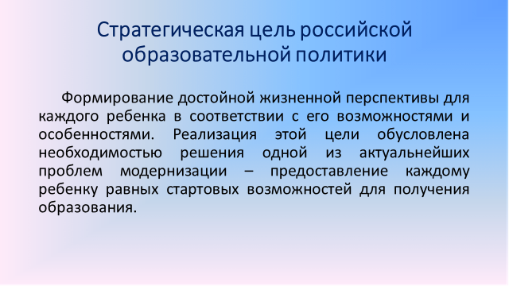
Сопровождение:
Специфика дошкольного детства характеризуется гибкостью, пластичностью развития ребенка, высоким количеством вариантов его развития, его непосредственностью и непроизвольностью, и мы не можем вменить ребенку какую-либо ответственность за результат, не можем требовать от ребенка дошкольного возраста конкретных образовательных достижений.
Слайд 7.
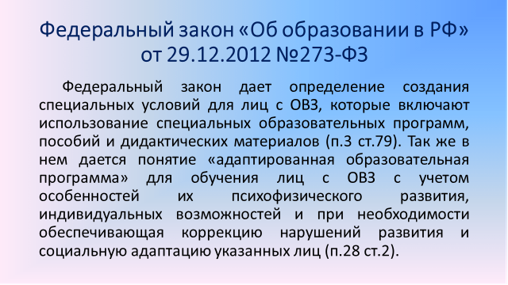
Сопровождение:
Задача детского сада в психолого-педагогическом сопровождении дошкольника, на сегодня является не простой суммой разносторонних методов коррекционно-развивающей работы с детьми, но выступает как комплексная технология поддержки и помощи ребенку в решении задач развития, обучения, воспитания, коррекции, социализации.
Слайд 8.
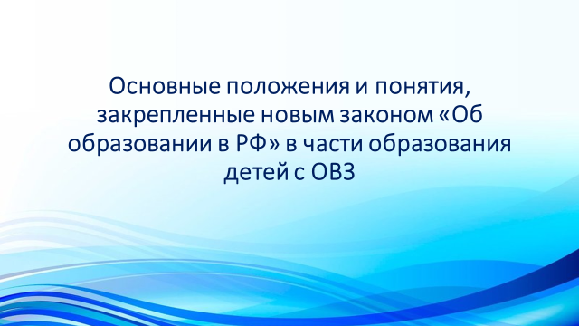
Сопровождение:
Государством гарантируется введение в образовательное пространство детей с ОВЗ вне зависимости от тяжести нарушения развития. Исключается возможность определения ребенка как необучаемого.
Слайд 9.
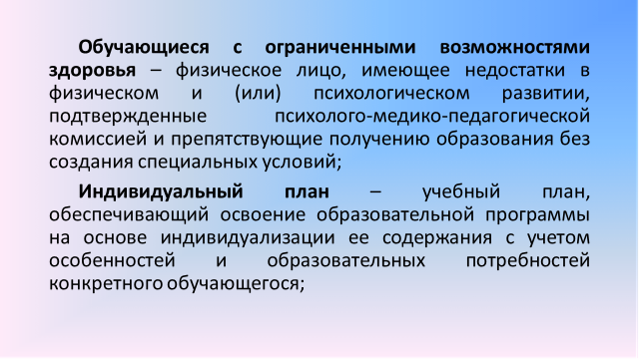
Сопровождение:
В рамках всех вариантов стандарта гарантируется целенаправленная и систематическая организация взаимодействия обучающихся с ограниченными возможностями здоровья со сверстниками без таких ограничений (интеграция).
Гарантируется удовлетворение особых образовательных потребностей – специальная помощь детям с ОВЗ, способным получать образование в условиях инклюзии.
Слайд 10.
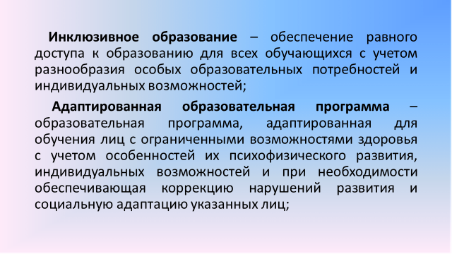
Сопровождение:
Гарантируется возможность перехода с одного варианта ФГОС на другой по желанию семьи и рекомендациям специалистов.
Предусматривается коррекционная работа и (или) инклюзивного образования включающуюся в образовательную программу, если планируется ее освоение детьми с ОВЗ.
Слайд 11.
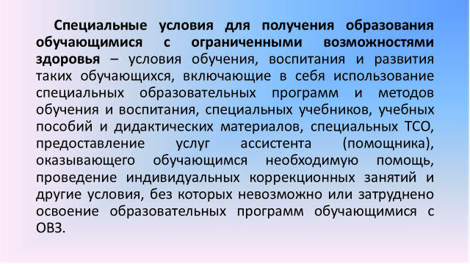
Сопровождение:
В отличии от других стандартов, ФГОС дошкольного образования не является основой оценки соответствия установленным требованиям образовательной деятельности и подготовки обучающихся. Освоение образовательных программ дошкольного образования не сопровождается проведением промежуточных аттестаций и итоговой аттестации обучающегося.
Слайд 12.

Сопровождение:
Создание консилиума. Консилиум - постоянно действующий, скоординированный объединенный общими целями коллектив специалистов, реализующий стратегию сопровождения детей с ОВЗ;
Слайд 13.
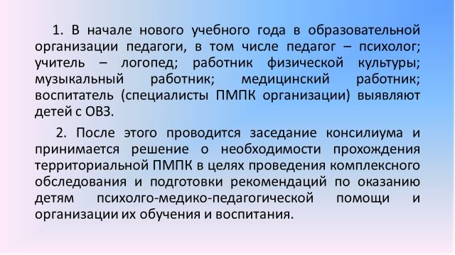
Сопровождение:
- консилиум - одна из организационных форм сопровождения в образовательном учреждении;
- это совещание лиц, осуществляющих постановку психолого-педагогического диагноза и выработки коллективного решения о мерах воздействия на ребенка.
Цель консилиума:
- создание целостной системы психолого-педагогического сопровождения, обеспечивающей оптимальные условия жизнедеятельности для детей в соответствии с их возможностями и индивидуальными особенностями, уровнем актуального развития, состоянием соматического и нервно-психического здоровья.
Слайд 14.
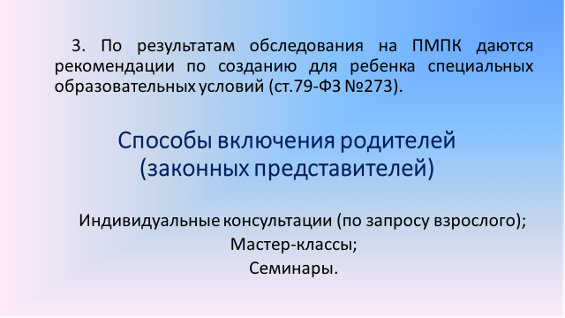
Сопровождение:
Проведение коррекционно – развивающих мероприятий всех специалистов, согласно рекомендациям ПМПК, для достижения положительной динамики развития дошкольника необходимо тесно сотрудничать с семьей дошкольника.
Слайд 15.


